ANEXO TÉCNICO COMPLEMENTARIO No. 1
BOM actualizado de hardware/software y diagrama final de alcance técnico del AI Silo
Proyecto CEL-CFU 02/26 - Plan piloto de pronóstico hidrológico avanzado basado en IA

Objeto del documento
Este anexo complementa y actualiza, únicamente para fines de alineación técnica-operativa, las secciones de infraestructura, AI Silo y BOM previamente incluidas en el DSP/propuesta contractual. La actualización responde a la infraestructura finalmente adquirida por CEL mediante la oferta aceptada de Martinexsa/Dell. Este anexo no amplía por sí mismo el alcance contractual de la Consultora ni convierte la administración integral de la plataforma adquirida por CEL en una obligación de la Consultora.

1. Fuente de verdad técnica y criterio de actualización
El BOM físico original del DSP queda tratado como antecedente de dimensionamiento y arquitectura de referencia. La infraestructura física vigente para ejecución será la plataforma adquirida por CEL a través de Martinexsa/Dell, compuesta por servidores Dell PowerEdge, almacenamiento NAS/File Server, conectividad 25/100GbE, soporte Dell/NVIDIA y estaciones de gestión. La Consultora consumirá esta plataforma como entorno habilitante del piloto, siempre dentro del alcance funcional y de validación previsto para Fase 0.
- El stack de orquestación del piloto queda bajo Mage. No se utilizará Grafana como capa formal de monitoreo del flujo del piloto y no se mantiene Pentaho como herramienta de ETL del proyecto.
- La GPU y configuración real deberán validarse contra el equipo efectivamente entregado, inventariado y habilitado. La oferta aceptada contempla GPU NVIDIA H100 NVL; la certificación del piloto debe basarse en la unidad instalada y funcional.
- La ubicación final de Mage, PostgreSQL/PostGIS, MongoDB, dashboard/API y repositorios deberá ser definida por CEL/TI y/o el proveedor de infraestructura antes de certificar Fase 0.
- Los componentes de virtualización institucional, soporte enterprise, estaciones ejecutivas, red data center, NAS y servicios de garantía son recursos de CEL/proveedor, no obligaciones adicionales de diseño, soporte o administración por parte de la Consultora salvo adenda expresa.

2. Arquitectura física adquirida por CEL - resumen por capas
Capa | Dominio | Componente adquirido | Función operativa
1 | Procesamiento IA | Dell PowerEdge R770 - Plataforma IA | Servidor dedicado a cargas de inteligencia artificial, analítica avanzada, entrenamiento/inferencia y procesamiento intensivo de datos.
2 | Virtualización institucional | Dell PowerEdge R770 - Servidor de virtualización | Hospedaje de máquinas virtuales, servicios institucionales, aplicaciones administrativas e integración/middleware, sujeto a decisión de CEL/TI.
3 | Almacenamiento NAS/File Server | Dell PowerEdge R570 | Almacenamiento centralizado institucional, repositorio para datasets IA, histórico/documental y compartición SMB/NFS.
4 | Conectividad Data Center | Dell PowerSwitch S5224F-ON | Switch Top-of-Rack 25/100GbE para concentrar conectividad de servidores, NAS y enlaces de alta velocidad.
5 | Gestión y productividad | 2 estaciones Dell Pro Max 16 Plus + docks + monitores/periféricos | Equipos de gestión, visualización, administración de plataforma y análisis técnico. No sustituyen el cómputo servidor del piloto.
6 | Soporte y licenciamiento | Dell ProSupport Plus Mission Critical + NVIDIA AI Enterprise + TechCircle | Soporte especializado, garantías, telemetría y hasta 30 horas de acompañamiento técnico especializado remoto según oferta.

3. Nuevo BOM de hardware - plataforma adquirida
El siguiente BOM resume la infraestructura nueva a considerar como plataforma física habilitante del piloto. La responsabilidad por adquisición, entrega, garantía, instalación física, racking, energía, cooling, cableado, soporte de fabricante y administración base corresponde a CEL, Martinexsa/Dell y/o los proveedores designados por CEL.
Dominio | Modelo / servicio | Cantidad | Configuración relevante | Uso para el piloto
Servidor IA / ML | Dell PowerEdge R770 | 1 | 2 x Intel Xeon 6 Performance 6515P; 256 GB DDR5; GPU NVIDIA H100 NVL PCIe 94 GB HBM3; 2 x SSD SATA 480 GB sistema; 2 x NVMe 1.92 TB workspace; NVIDIA ConnectX-6 Dx dual port 100GbE; interfaces 25GbE SFP28; iDRAC Enterprise. | Entrenamiento, inferencia, analítica avanzada, procesamiento intensivo y uso funcional de GPU para el piloto.
Servidor virtualización | Dell PowerEdge R770 | 1 | 2 x Intel Xeon 6 Performance 6515P; 256 GB DDR5; almacenamiento SSD empresarial; adaptador 25GbE SFP28; iDRAC Enterprise; configuración base sujeta al diseño de CEL/TI. | Hospedaje de VMs, servicios institucionales, middleware y potencial alojamiento de Mage/BDs si CEL/TI así lo define.
NAS / File Server | Dell PowerEdge R570 | 1 | Intel Xeon 6 Performance 6511P; 64 GB DDR5; Windows Server 2025 Standard; BOSS-N1 2 x M.2 480 GB RAID 1 para sistema; 6 x HDD empresariales 4 TB en RAID 6; 25GbE SFP28; iDRAC. | Repositorio de datasets IA, almacenamiento centralizado, histórico/documental, compartición SMB/NFS y soporte de almacenamiento para el piloto.
Switch Data Center | Dell PowerSwitch S5224F-ON | 1 | 24 x puertos 25GbE SFP28; 4 x puertos 100GbE QSFP28; Dell SmartFabric OS10; L2/L3; VLAN/ACL/OSPF/BGP; fuentes redundantes; ópticos y DAC según oferta. | Conectividad ToR de alta velocidad entre servidores, NAS y data center.
Estaciones de gestión | Dell Pro Max 16 Plus Laptop | 2 | Intel Core Ultra 9; GPU NVIDIA RTX PRO 3000 Blackwell 12 GB GDDR7; 64 GB DDR5; SSD NVMe 1 TB; Windows 11 Pro; conectividad Thunderbolt; Wi-Fi 7. | Gestión, análisis técnico, visualización, administración de plataforma y trabajo de usuarios designados por CEL.
Docking | Dell Pro Thunderbolt 4 - WD25TB4 | 2 | Docking station para centralizar periféricos, energía y conectividad. | Soporte de estaciones de gestión.
Monitores | Dell 32 Plus 4K Monitor - S3225QS | 4 | Monitores 32 pulgadas 4K UHD; dos por estación de trabajo. | Visualización extendida para operación, análisis y gestión.
Accesorios | Brazos duales MDA20 + teclado/mouse KM332W | 2 sets | Brazos duales para monitores y periféricos Dell. | Ergonomía y productividad de estaciones.
Soporte fabricante | Dell ProSupport Plus Mission Critical | 3 años | Soporte técnico especializado 24x7, diagnóstico remoto, respuesta según SLA, reemplazo de partes críticas, herramientas Dell AI Ops/Secure Connect/TechDirect/MyService360. | Continuidad y soporte de infraestructura; responsabilidad de CEL/proveedor.
Soporte/licencia GPU | NVIDIA AI Enterprise | 3 años por GPU | Subscription y soporte 24x7 por GPU; frameworks optimizados, contenedores certificados, bibliotecas aceleradas y soporte especializado. | Habilitador de entorno acelerado NVIDIA; administración/licenciamiento bajo CEL/proveedor.
Acompañamiento técnico | TechCircle | 30 horas remotas | Asistencia especializada para evolución, revisión de arquitectura, recomendaciones de crecimiento, desempeño inicial, ajustes de red/almacenamiento/virtualización y buenas prácticas de IA/datos. | Recurso de soporte de CEL/proveedor; no sustituye obligaciones de la Consultora ni las amplía.

4. Nuevo BOM de software, runtime y servicios
La siguiente tabla separa el software/plataforma provisto o habilitado por la adquisición de CEL de los componentes funcionales que la Consultora configura, desarrolla o utiliza para el piloto. Esta separación evita que herramientas base de data center, licenciamiento enterprise o administración continua se confundan con entregables del plan piloto.
Categoría | Componente | Función | Responsable primario | Implicación para Fase 0
Base provista por plataforma | Ubuntu Server 24.04 LTS | Instalación base contemplada en actividades de proveedor para servidores Linux según oferta. | CEL / Martinexsa / Dell | Debe estar instalado, actualizado, accesible y documentado antes de la certificación funcional.
Base provista por plataforma | Docker Engine + Docker Compose | Runtime de contenedores instalado en el servidor ML/IA y/o host designado. | CEL / Martinexsa / Dell | La Consultora puede usarlo para desplegar Mage y servicios del piloto; administración base queda fuera.
Base provista por plataforma | Windows Server 2025 Standard | Sistema operativo del NAS/File Server R570. | CEL / Martinexsa / Dell | Habilita SMB/NFS y servicios de archivo; su administración no corresponde a la Consultora.
Base provista por plataforma | Dell SmartFabric OS10 | Sistema operativo del switch S5224F-ON. | CEL / Martinexsa / Dell | Configuración de red, VLANs, ACLs y routing bajo CEL/proveedor.
Base provista por plataforma | iDRAC Enterprise | Administración remota de servidores Dell. | CEL / Martinexsa / Dell | Credenciales/uso restringido a TI/proveedor salvo que CEL otorgue acceso específico.
Base provista por plataforma | NVIDIA AI Enterprise + soporte 24x7 | Licencia/soporte por GPU para uso enterprise de aceleración NVIDIA. | CEL / Martinexsa / Dell / NVIDIA | Debe confirmarse activación, drivers, CUDA/container runtime y acceso NGC si aplica.
Base provista por plataforma | Dell AI Ops, Secure Connect Gateway, TechDirect, MyService360 | Herramientas de soporte/telemetría asociadas a Dell ProSupport. | CEL / Dell / Martinexsa | Monitoreo/soporte de fabricante; no es monitoreo operativo del pipeline del piloto.
Stack funcional del piloto | Mage | Orquestación de pipelines, ejecución diaria, dependencias, logs, retries y monitoreo operacional del flujo. | Consultora configura/desarrolla; CEL/TI provee host/accesos | Sustituye Pentaho/Grafana para el plano operativo del piloto.
Stack funcional del piloto | Python + librerías científicas | Pandas, NumPy, GeoPandas, Rasterio/GDAL, scikit-learn, requests, psycopg2, pymongo, etc. | Consultora | ETL, QA/QC, features, procesamiento geoespacial y conectividad de datos.
Stack funcional del piloto | PyTorch + NeuralHydrology + Optuna | Framework de modelado LSTM, entrenamiento, validación, inferencia y optimización bayesiana. | Consultora | Usa GPU disponible para entrenamiento/inferencia del piloto.
Stack funcional del piloto | PostgreSQL/PostGIS | Repositorio histórico/geoespacial del piloto. | Consultora diseña/configura funcionalmente; CEL/TI define host y seguridad | Debe existir endpoint, credenciales, storage y política de backup definidos por CEL/TI.
Stack funcional del piloto | MongoDB | Repositorio operativo/tiempo real para pronósticos, estados y documentos flexibles. | Consultora diseña/configura funcionalmente; CEL/TI define host y seguridad | Debe existir endpoint, credenciales, storage y política de backup definidos por CEL/TI.
Stack funcional del piloto | Git/GitLab o repositorio definido por CEL | Versionamiento de código, scripts, configuración y documentación técnica. | CEL/TI provee repositorio; Consultora versiona entregables | Debe confirmarse plataforma, permisos, ramas y política de acceso.
Stack funcional del piloto | Node.js / React / Leaflet o Mapbox GL JS | Dashboard, mapa interactivo, visualización de pronósticos y capas de riesgo. | Consultora desarrolla; CEL/TI define hosting | Mapbox/API externa solo si CEL aprueba; alternativa OSM/Leaflet.
Integraciones | SMTP CEL / gateway SMS | Canales de notificación de alertas. | CEL/TI provee; Consultora integra si se habilita | SMTP, remitente, listas, credenciales y reglas de envío deben confirmarse.
Integraciones | ECMWF/Copernicus, ERA5, GPM/IMERG, CHIRPS, Sentinel, OSM | Fuentes externas de datos abiertos y geoespaciales. | Consultora consume; CEL/TI habilita egress | Se requieren reglas de salida a internet, credenciales/API keys cuando aplique.

5. Elementos explícitamente no asumidos como parte del stack del piloto
Dominio | Elemento no asumido | Tratamiento
ETL / monitoreo | Pentaho PDI, Grafana | Quedan sustituidos por Mage como capa de orquestación y monitoreo operativo de pipelines del piloto.
Contenedores / orquestación | Kubernetes, OpenShift, Docker Enterprise, Ubuntu Enterprise | No se asumen salvo decisión y provisión expresa de CEL/proveedor.
Identidad | AD/LDAP avanzado, SSO corporativo, RBAC enterprise | No se asume como entregable de la Consultora; CEL/TI define identidad/accesos.
Seguridad | Hardening CIS completo, auditorías de seguridad, SIEM, NAC, microsegmentación, redes overlay | Exclusiones de proveedor o responsabilidades institucionales; no se transfieren a la Consultora.
Continuidad | HA, clustering, DR, replicación multisite, monitoreo 24x7 | Fuera de alcance del piloto salvo adenda o decisión institucional de CEL.
Backup empresarial | Herramientas de backup del cliente, migración de históricos, restore corporativo | CEL/TI/proveedor deben definir política, herramienta, RPO/RTO y responsable operativo.
Administración continua | Operación permanente de servidores, NAS, switch, licencias y soporte | Responsabilidad de CEL/proveedor. La Consultora valida funcionalmente el entorno para el piloto.

6. Diagrama final de arquitectura y alcance
El siguiente diagrama representa la arquitectura final de trabajo desde la perspectiva del piloto. La plataforma física es habilitante y pertenece al ámbito CEL/Martinexsa/Dell; el alcance de la Consultora se concentra en el stack funcional del piloto: Mage, pipelines, bases del piloto, modelo IA, dashboard/API, alertas, documentación y validación funcional.
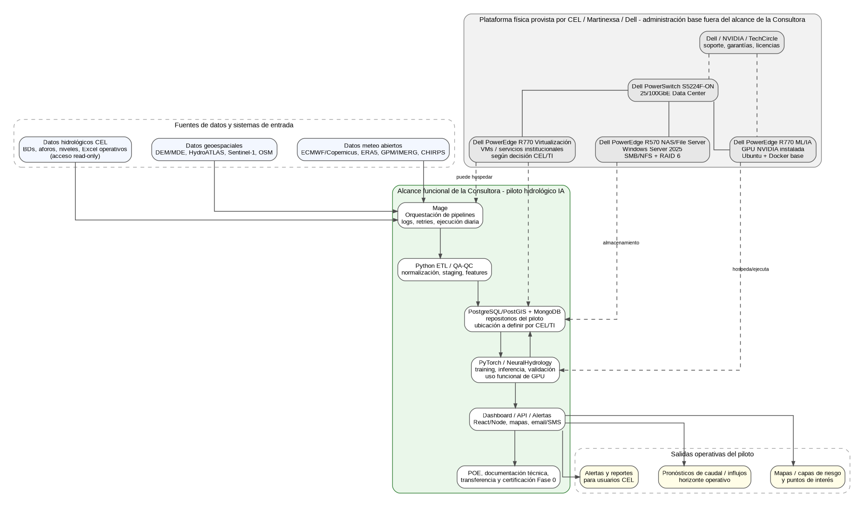
Figura 1. Arquitectura lógica y frontera de alcance. Las dependencias de hosting, red, GPU, storage, VPN y base OS deben ser entregadas por CEL/proveedor como condición habilitante para Fase 0.

7. Diagrama de frontera de responsabilidad para Fase 0
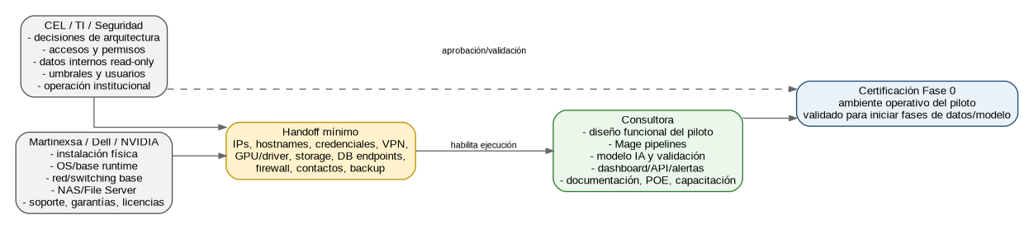
Figura 2. Fase 0 depende de un handoff técnico mínimo. La Consultora no puede certificar el ambiente si CEL/proveedor no entrega accesos, hostnames, red, GPU, storage, soporte y decisiones de ubicación del stack.

8. Decisiones técnicas pendientes que deben quedar resueltas antes de certificar Fase 0
ID | Decisión | Confirmación requerida | Efecto
D-01 | Ubicación de Mage | CEL/TI debe confirmar si Mage se alojará en una VM del servidor de virtualización, en el servidor ML/IA o en otro host institucional. | Crítica. Sin host/puertos/storage no puede cerrarse el stack de orquestación.
D-02 | Ubicación de PostgreSQL/PostGIS y MongoDB | CEL/TI debe confirmar hosts, puertos, credenciales, storage, backup y segmentación. | Crítica. Sin endpoints no puede cerrarse el modelo de datos del piloto.
D-03 | Uso de GPU | Confirmar GPU efectiva instalada, drivers, CUDA/NVIDIA runtime, acceso al servidor y política de uso. | Crítica para validación/benchmark GPU y entrenamiento/inferencia.
D-04 | Storage persistente del piloto | Confirmar rutas NAS/volúmenes, cuotas, permisos, retención y owner. | Crítica para datasets, artefactos, logs y checkpoints.
D-05 | Acceso remoto seguro | Confirmar VPN/bastion, usuarios, MFA, horarios, IP allowlist y procedimientos de soporte. | Crítica para ejecución remota y soporte desde Boston.
D-06 | Egress a fuentes externas | Confirmar permisos firewall/DNS/HTTPS para ECMWF/Copernicus, NASA, CHIRPS, Sentinel/OSM/Mapbox o equivalentes. | Crítica para ingesta diaria.
D-07 | Data handoff CEL | Confirmar fuentes internas, esquemas, archivos Excel, owners, frecuencia, units/timezones y permisos read-only. | Crítica para Fase 1, pero debe iniciarse desde Fase 0.
D-08 | SMTP/SMS y alertas | Confirmar canal, remitente, destinatarios, niveles de alerta, umbrales y protocolo de comunicación. | Necesario antes de operacionalización/alertas.
D-09 | Backups y restore | Confirmar herramienta, responsables, RPO/RTO, retención y prueba de restauración. | No es administración de la Consultora; sí es dependencia de operación segura.
D-10 | Soporte y escalación | Confirmar contactos CEL, Martinexsa, Dell/NVIDIA, SLA, portal de tickets y uso de TechCircle. | Necesario para que incidentes de plataforma no se imputen al piloto funcional.

9. Redacción sustitutiva recomendada para el Anexo Técnico B/C del DSP
Texto propuesto para insertar como nota de actualización
La infraestructura física del AI Silo se actualizará conforme a la plataforma adquirida por CEL mediante la oferta aceptada de Martinexsa/Dell. En consecuencia, el BOM original de tres nodos incluido en el DSP se mantiene únicamente como antecedente de dimensionamiento y deja de ser la arquitectura física vigente para ejecución. La Consultora implementará, integrará y validará el stack funcional del piloto de pronóstico hidrológico basado en IA dentro de la infraestructura que CEL ponga formalmente a disposición, siempre que dicha infraestructura haya sido instalada, configurada, accesible y documentada por CEL y/o su proveedor. Esta actualización no amplía el alcance contractual de la Consultora hacia actividades de adquisición, racking, energía, cooling, switching, licenciamiento enterprise, hardening institucional, monitoreo 24x7, backup corporativo, administración continua, garantías, soporte de fabricante o servicios de data center no previstos expresamente en el contrato.

10. Criterio de aceptación técnica de este anexo
Este anexo se considera aceptado para fines de alineación operativa cuando CEL confirme por escrito: (i) inventario final de equipos entregados; (ii) ubicación de Mage/BDs/dashboard; (iii) accesos remotos; (iv) GPU efectiva y runtime; (v) rutas de almacenamiento; (vi) reglas de red/firewall; (vii) responsables de backup/soporte; y (viii) contactos de escalación. Sin esta confirmación, la Consultora puede avanzar en diseño/documentación preparatoria, pero no debe considerarse que la Fase 0 está plenamente habilitada ni que los retrasos de infraestructura son imputables al alcance funcional del piloto.

